Le but est de construire un système permettant de gérer un magasin de vente de produit a des particuliers.

Les produits du magasin possèdent une référence (un code), un libelle et un prix unitaire.

Les clients ont une identité (nom, prénom, adresse).

Les clients passent des commandes de produits. On mémorise la date de la commande. **Chaque commande est identifiée par un numéro de commande.**

Pour chaque commande, le client précise une adresse de livraison.

La commande concerne un certain nombre de produits, en une quantité spécifiée pour chaque produit.

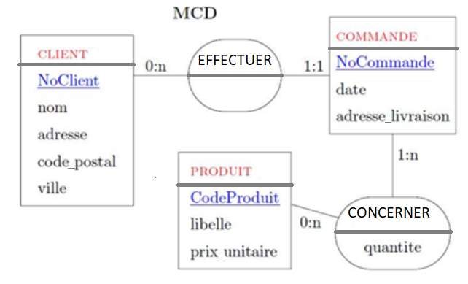

**Question 1** : Réaliser le MRD de ce MCD (contrainte : les clé étrangères devront prendre le même nom que leurs clé primaire):

____________________________________________________________________________________________________________________________________________________________________________________________________________________________________________________________________________________________________________________________________________________________________________________________________________________________________________________________________________________________________________________________________________________________________________________________________________________________________________________________________________________________________________________________________________________________________________________________________________________________________________________________________________________________________________________________________________________________________________________________________________________________________________________________________________________________________________________________________________________________________________________________________________________________________________________________________________________________________________________________________________________________________________________________________________________________________________________________________________________________________________________________________

**Question 2** : Lancer phpmyadmin grâce à l’outil XAMPP

* Ouvrir un navigateur internet
* Entrer cette adresse : <http://localhost/>
* Cliquer sur phpmyadmin (en haut à droite)

Pour information : ce logiciel est téléchargeable à cette adresse : <https://www.apachefriends.org/>

**Question 3** : Créer votre base de données

* Cliquer sur « Nouvelle base de données »
* Nom de votre base de données : VotreNom_TD5
* Cliquer sur créer

**Question 4** : Créer l’ensemble des tables de votre base de données (cliquer sur APERCU SQL avant l’exécution)

* Respecter les noms exacts
* Pour les clés primaires : ENTIER (taille 10)
* Quantité : entier taille 5
* Code postal : chaine de caractère (taille 5)
* Penser à mettre les clé primaire (Index : Primary)
* Les clés étrangères devront être ajouter dans les tables mais les contraintes seront gérer dans un deuxième temps

**Question 5** : Ajouter les contraintes de clé étrangère de l’ensemble des tables en SQL

* Pour la table commande, exécuter cette requête SQL :

ALTER TABLE commande ADD

CONSTRAINT FK1 FOREIGN KEY (NoClient) REFERENCES client(NoClient);

* Pour la table concerner, créer et exécuter les requêtes en vous servant du modèle ci-dessus.

**Question 6** : Dans votre base de données, peut-on avoir plusieurs adresses de livraison ?

**Question 7 :** Proposer une solution pour permettre ceci ?

* Ajouter les modifications dans votre MCD
* Modifier votre base de données avec ces modifications

**Question 8** : Exporter votre base de données et analyser le code généré.

**Question 9 :** Ajouter le champ email dans la table CLIENT (type varchar taille 100). Veuillez noter le code SQL qui permet d’effectuer ceci :

 ________________________________________________________________________________________________________________________________________________________________________________________________________________________________________________________________________________________________________________________________________

**Question 10** : Modifier la taille du code postal (varchar taille 5). Veuillez noter le code SQL qui permet d’effectuer ceci :

 ________________________________________________________________________________________________________________________________________________________________________________________________________________________________________________________________________________________________________________________________________

**Question 11** : ajouter ces produits dans la BDD : (cliquer sur APERCU SQL avant l’exécution)

|  |  |  |
| --- | --- | --- |
| CodeProduit | libellé | Prix unitaire |
| 1 | PS4 | 349.99 |
| 2 | X box one | 299.99 |
| 3 | Iphone 12 | 800 |

**Question 12** : ajouter un client dans la base de données

**Question 13**: faites passer à ce client une commande avec une PS4 et un Iphone 12. Veuillez noter le code SQL qui permet d’effectuer ceci :

 ________________________________________________________________________________________________________________________________________________________________________________________________________________________________________________________________________________________________________________________________________